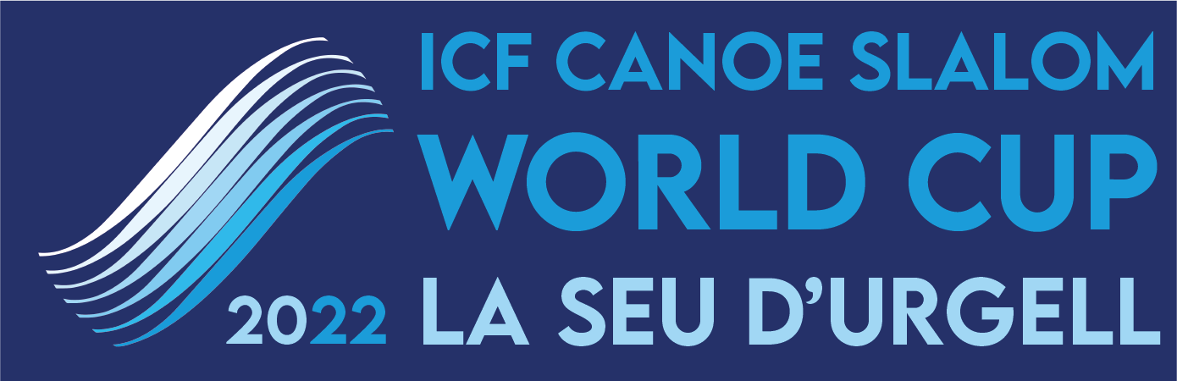

Nota de prensa 3/9/2022

Miquel Travé 5º y Maialen Chourraut 6ª en la Copa del Mundo Canoe Slalom 2022 de la Seu d'Urgell

El sábado 3 de septiembre se disputaron las finales de la última competición Canoe Slalom en especialidad kayak (K1) del calendario de la International Canoe Federation (ICF) en las instalaciones olímpicas del Parc del Segre con la 6ª posición para la vasca Maialen Chourraut y la 5ª para el joven catalán Miquel Travé. Destacar el 3er puesto de la andorrana Mònica Dòria.

El domingo 4 de septiembre está previsto que se disputen las finales de canoa (C1) para las que se clasificaron cinco españoles: Miren Lazkano, Klara Olazabal y Ainhoa Lameiro en mujeres; Miquel Travé y Luis Fernández en hombres.
Fotos: https://bit.ly/3AAY9sQ
Compactados TV sábado general: https://mediapool.scoopa.com/folder/52692
Bajada Maialen Chourraut: https://mediapool.scoopa.com/folder/52736

El chaparrón que cayó en la Seu d’Urgell la madrugada del 3 de septiembre hizo temer por la celebración de la prueba pero la rápida mejora de la meteorología y las precauciones que tomó la organización poniendo a salvo todo el material de cronometraje y televisivo permitió empezar puntualmente las semifinales.

Aún con la bruma de las lluvias en el ambiente Maialen Chourraut logró el mejor tiempo en las semifinales imponiendo su clase y mostrando al mundo del piragüismo que está ya recuperada de su operación de hombro realizada en febrero.

En la final, disputada a mediodía y con ambientazo en el Parc del Segre que abrió sus instalaciones de manera gratuita al público, Chourraut acabó 6a tras una buena parte inicial en las zonas media y final del recorrido tuvo algún problema que la alejó de las posiciones de podio a +6.72 de la ganadora. Aún así la de Donosti se mostró satisfecha por de su competición “teniendo en cuenta -según sus palabras- que el trazado ha sido difícil y estoy contenta de haber podido acceder a la final valorando que ha sido un año complicado debido a la operación del hombro”.
La ganadora en K1 ha sido la alemana Ricarda Funk con un tiempo de 92.32, la plata ha recaído en la francesa Camille Prigent con un tiempo de 96.21, posicionándose como la cuarta mejor palista del mundo de esta temporada en la disciplina de K1. El bronce, con sabor a plata, ha sido para la palista del Club Cadí Canoe Kayak, la andorrana, Mònica Dòria con un tiempo de 96.89, con una penalización de 2 segundos por un toque en la puerta 17. Jessica Fox, a pesar de no haber accedido a la final de hoy, se proclama como la mejor palista en K1 después de obtener unos apabullantes 304 puntos en el ranking mundial de este año.
Por su parte, el catalán Miquel Travé también se marcó una gran semifinal, entrando con el mejor 2º tiempo, lo que significó un espaldarazo para el palista local de la Seu que se vio apoyado constantemente por un público enfervorizado. En la final el deportista de 22 años mostró que es un luchador pero un toque casi imperceptible en la puerta 15 le supuso una penalización de 2 segundos que significaron pasar del mejor crono al 5º puesto con un total de 88.83 s.
En la categoría masculina K1 el ganador fue el checo Jiri Prskavec, con un tiempo de 87.07, a pesar de recibir una penalización de 2 segundos, proclamándose también como el mejor palista de esta temporada con una puntuación de 317 puntos en el ranking mundial. La plata se fue a Eslovenia, concretamente para Martin Srabotnik, que realizó una bajada de 87.28 segundos. El tercer puesto fue para el checo Vit Prindis, a tan solo 37 décimas del ganador y quedando posicionado como el segundo mejor palista en K1 de esta temporada con 252 puntos.
La jornada del sábado en el Parc Olímpic del Segre ha contado con la visita de la Consellera de Acció Exterior y Govern Obert de la Generalitat, Victoria Alsina, y del secretario de Acció Exterior, Gerard Figueras, que asistieron a las finales de kayak. La Consellera conoció, de la mano de varios representantes del ayuntamiento de la Seu y de la instalación, los detalles de la organización y el funcionamiento de la Copa del Mundo que transforma la Seu en referente internacional del Piragüismo durante estas fechas. Alsina manifestó que “la acción exterior empieza en casa y la Copa del Mundo en la Seu es un ejemplo de ello teniendo en cuenta que es un evento que se celebra en los Pirineos y en una instalación legado de los JJOO que ya mostró al mundo de lo que somos capaces y 30 años después seguimos organizando y comunicando internacionalmente eventos de primerísima calidad”.

El domingo se llevará a cabo la semifinal y final de canoa de mujeres (C1W) y canoa masculina (C1M) para las que se clasificaron cinco españoles: Miren Lazkano, Klara Olazabal y Ainhoa Lameiro en mujeres; Miquel Travé y Luis Fernández. La tarde del domingo también se disputará la modalidad de Extreme Kayak. En este sentido, el seleccionador RFEP Guillermo Díez-Canedo, comentó que “en canoa el domingo tenemos muchas opciones con el elenco de las 3 mujeres clasificadas y me atrevo a decir que son de las más potentes a nivel mundial. En hombres Travé está muy fuerte en canoa y no quiero olvidarme de Fernández que ha demostrado su valía esta temporada”.
En cuanto al Extreme Kayak (CSLX), evento en que los equipos ya están conformados competirán el domingo por la tarde Maialen Chourraut, Klara Olazabal, Olatz Arregui y Miren Lazkano (K1D) y David Llorente, Joan Crespo, Manu Ochoa y Miquel Travé (K1H).

Las finales de la Copa del Mundo se podrán ver en televisión tanto por Esport3 como por Teledeporte-RTVEPlay el fin de semana a partir de las 11.30 h el domingo.
Información para TV
Descarga Compactado TV Sábado 3/9 y Domingo 4/9:
Durante los días de competición se podrá acceder al newsfeed sábado 3 y domingo 4, a través del registro en este link: https://mediapool.scoopa.com/
El proceso es muy sencillo: basta con rellenar el formulario y se enviará un correo electrónico para configurar el password.
Contenido disponible: kayak sábado, canoa y Extreme Canoe Slalom domingo. News (entre 2 y 3 minutos) con la bajada de los ganadores. Imágenes (entre 5 y 6 minutos): entrevista del/a ganador/a del oro, carreras adicionales de los/las ganadores/as. Imágenes de la carrera: carrera completa del oro, plata y bronce para cada final.
Más información y horarios:
https://www.canoeicf.com/canoe-slalom-world-cup/la-seu-2022

Acreditaciones prensa: https://www.canoeicf.com/canoe-slalom-world-cup/la-seu-2022/media

